ĐẠI HỌC QUỐC GIA THÀNH PHỐ HỒ CHÍ MINH
TRƯỜNG ĐẠI HỌC CÔNG NGHỆ THÔNG TIN



BÁO CÁO ĐỒ ÁN
NHẬP MÔN CÔNG NGHỆ PHẦN MỀM
ĐỀ TÀI:
QUẢN LÝ ĐẠI LÝ

Lớp: SE104.I23
GVLT: NGUYỄN CÔNG HOAN
Nhóm thực hiện:
1.Nguyễn Tấn Vũ - 15521029
2.Lê Công Khánh - 15520355
3.Hoàng Trọng Duy Linh - 14520464

TP.HCM tháng 3 năm 2018

MỤC LỤC
LỜI CẢM ƠN 4
CHƯƠNG 1 5
HIỆN TRẠNG 5
1.1 Hiện trạng tổ chức 5
1.2 Hiện trạng nghiệp vụ 5
1.2.1 Chức năng 5
1.2.2 Phi chức năng 7
1.3 Hiện trạng tin học 8
1.3.1 Phần cứng 8
1.3.2 Phần mềm 8
1.3.3 Con người 9
CHƯƠNG 2 9
PHÂN TÍCH 9
2.1 Luợt đồ phân rã chức năng 9
2.2.1 Lượt đồ FDD 9
2.2.2 Bảng giải thích và mô tả các chức năng 9
2.2 Đặc tả và mô hình hóa nghiệp vụ (DFD Model) 15
2.2.1 Tiếp nhận đại lý 15
2.2.2 Lập phiếu xuất hàng 16
2.2.3 Tra cứu đại lý 17
2.2.4 Lập phiếu thu tiền 18
2.2.5 Lập báo cáo tháng 18
2.2.6 Thay đổi quy định 20
2.3 Mô hình hóa dữ liệu (ERD Model) 20
CHƯƠNG 3 21
THIẾT KẾ 21
3.1 Thiết kế giao diện 21
3.2 Thiết kế xử lý 21
3.3 Thiết kế dữ liệu 21
3.3.1 Sơ đồ RD cả hệ thống 21
3.3.2 Giải thích từng bảng 21
3.4 Thiết kế kiến trúc 26
3.4.1 Mô hình tổng thể kiến trúc 26
3.4.2 Danh sách các package và tương tác giữa chúng 27
CHƯƠNG 4 28
CÀI ĐẶT 28
4.1 Công nghệ sử dụng 28
4.2 Vấn đề khi cài đặt 28
CHƯƠNG 5 28
KIỂM THỬ 28
5.1 Unit Test 28
5.2 Integration Test 29
5.3 System Test 29
CHƯƠNG 6 29
TỔNG KẾT 29
6.1 Nhận xét và đánh giá 29
6.2 Phân rã công việc 29
TÀI LIỆU THAM KHẢO 30

LỜI CẢM ƠN
Để hoàn thành tốt đề tài này chúng em xin chân trọng cảm ơn giảng viên môn Nhập môn công nghệ phần phần mềm thầy Nguyễn Công Hoan đã tận trình giảng dạy,truyền đạt những kiến thức vô cùng quý báu. Với điều kiện thời gian cũng như kiến thức còn hạn chế, đồ án này không thể tránh được những thiếu sót. Chúng em rất mong nhận được sự chỉ bảo, đóng góp ý kiến của thầy để chúng em có điều kiện bổ sung, nâng cao kiến thức của mình.
Xin chân thành cảm ơn!

CHƯƠNG 1

HIỆN TRẠNG

1.1 Hiện trạng tổ chức
Hiện nay hầu hết tại các doanh nghiệp việc quản lý các đại lý con còn thủ công và gặp nhiều khó khăn, vì thế gây trở ngại rất lớn cho việc quản lý tại các cửa hàng. Do đó việc xây dựng một chương trình quản lý đại lý là một việc hết sức cần thiết hiện nay nhằm mục đích:
- Có một chương trình hoàn chỉnh chạy trên máy tính để đem lại cho người quản lý các doanh nghiệp các thao tác nhanh gọn, chính xác, rút gắn thời gian thực hiện các công việc.
- Thiết lập một chương trình cho phép lưu trữ tất cả các thông tin có liên quan đến việc quản lý mà trước đây phải ghi chép trong hàng trăm đống báo cáo,lưu trữ tất cả các thông số của các mặt hàng ,các hoá đơn bán hàng từ trước đến nay,thông tin từng nhân viên hay là các đại lý…Để khi cần xem thông tin về đại lý,nhân viên,hay doanh thu từng nhiệm kì…… một cách chính xác,nhanh chóng mà không còn thao tác thô sơ .
- Có thể in, tìm kiếm các danh mục cần thiết liên quan (danh sách nhân
viên, hoá đơn bán hàng, danh sách hàng hoá….).
-Xem tình hình giao dịch với các đại lý con, doanh thu hàng tháng, báo cáo công nợ để có biện pháp khắc phục như: giảm giá một số mặc hàng hay các chương trình khuyến mãi khi mua hàng tại cửa hàng nhằm mục đích thu hút khách hàng.
- Giúp các nhân viên giao dịch xử lý nhanh gọn, chính xác trong việc tiếp nhận đại lý, xuất hoá đơn, thu tiền…
- Quản lý hàng hoá trong kho để cập nhật thêm hàng vào cửa hàng.

1.2 Hiện trạng nghiệp vụ

1.2.1 Chức năng
QL MUA HÀNG
QL ĐẠI LÝ
QL MẶT HÀNG

QL ĐẠI LÍ

QL NHÂN VIÊN
QL QUY ĐỊNH
QL TÀI CHÍNH

- Quản lý đại lý
- Quản lý thông tin đại lý: tên đại lý, địa chỉ
- Quản lý việc bán hàng: hỗ trợ tạo nhanh phiếu xuất hàng theo đơn đặt hàng ghi nhận các thông tin thanh toán của khách hàng. Hệ thống tự động thanh toán đưa vào doanh thu và công nợ của khách hàng.
- Quản lý thu tiền: ghi nhận các khoản thu từ khách hàng như thu công nợ, thu tiền.
- Quản lý phiếu xuất kho và thống kê hàng.
- Quản lý mặt hàng
- Quản lý mặt hàng giúp các nhà quản lý tối ưu lại bài toán tồn kho.
- Thêm xoá sửa mặt hàng trong kho.
- Quản lý mua hàng
- Phần mềm quản lý các phiếu xuất hàng: Thông tin về hàng hóa và đại lý mua hàng.
- Chức năng quản lý phiếu thu tiền: Phiếu thu tiền sẽ lưu trữ tất cả các thông tin : số tiền thu,ngày thu…
- Quản lý nhân viên
- Quản lý thông tin các nhân viên trong đại lý: thông tin cá nhân, thông tin liên lạc, các giao dịch mà nhân viên đã thực hiện với các đại lý.
- Quản lý tài chính
- Phần mềm có các chức năng quản lý doanh số,công nợ các đai lý theo tháng.
- Quản lý quy định
- Hỗ trợ người quản lý đưa ra các quy định như : số tiền nợ cho phép,số mặt hàng cho phép,số đại lý tối đa mỗi quận…

1.2.2 Phi chức năng
- Yêu cầu thiết kế
Có giao diện thuần Việt (Sử dụng bảng mã tiếng Việt Unicode TCVN 6909-2001) và được thiết kế khoa học, dễ sử dụng.
- Yêu cầu bảo mật
Ở mức ứng dụng: Hệ thống có mật khẩu cho người quản lý,mật khẩu cho nhân viên. Chống được việc truy nhập trái phép.
Ở mức hệ thống: Chống được việc truy nhập trái phép CSDL hệ thống.
- Yêu cầu về vận hành
Bảo đảm tính ổn định cao, vận hành 24giờ/ngày, 7ngày/tuần khi không có sự cố về phần cứng, hạ tầng CNTT.
- Yêu cầu về hạ tầng
Không đòi hỏi sự khác biệt về hạ tầng phần cứng, phần mềm.
Công nghệ có tính phổ biến, dễ dàng quản lý, phát triển mở rộng, tích hợp trong tương lai.
- Yêu cầu về sử dụng
Có giao diện thuần Việt (Sử dụng bảng mã tiếng Việt Unicode TCVN 6909-2001) và được thiết kế khoa học, dễ sử dụng.
Bảo đảm yêu cầu về tính dễ sử dụng. Không đòi hỏi người tham gia phải có các kỹnăng về CNTT.
Có tài liệu hướng dẫn cụ thể đính kèm chương trình vận hành.

1.3 Hiện trạng tin học

1.3.1 Phần cứng
- Cài đặt phần mềm và khởi tạo CSDL quản lý chính tại một máy chủ trong mạng LAN trong công ty. Như vậy cần chú ý rằng chỉ cần có một CSDL duy nhất trong một máy tính của công ty.
- Các máy tính khác trong mạng LAN gồm một số máy tính của các bộ phận và 01 máy của giám đốc vẫn cài đặt phần mềm như bình thường nhưng không khởi tạo CSDL tại các máy tính này. Các máy tính này tạm gọi là máy trạm.
- Thư mục chứa CSDL chính của công ty cần được chia sẻ Full cho các máy trạm có thể nhìn thấy. Chú ý: những người tham gia vào công việc nhập dữ liệu phân tán trong trường hợp này cần phải hiểu rõ việc chia sẻ file và có hiểu biết nhất định về tin học.
- Từ các máy trạm chạy phần mềm như bình thường. Dùng lệnh mở CSDL và tìm tệp CSDL chính của công ty nằm trên thư mục đã chia sẻ tại máy chính. Sau khi mở ra có thể làm việc bình thường với CSDL này.

1.3.2 Phần mềm
- Phần mềm được đề xuất xây dựng và phát triển trên giải pháp công nghệ mã nguồn đóng với framework (khung công nghệ), có một số đặc điểm như sau:
- Ngôn ngữ phát triển: C#.
- Hệ quản trị CSDL: SQL Server.

1.3.3 Con người
- Đơn vị kỹ thuật có vai trò đảm nhận chính việc thực hiện nghiên cứu, xây dựng, triển khai, đào tạo chuyển giao phần mềm.
- Phía bên sử dụng có vai trò là bên sử dụng sản phẩm cuối. Có các hỗ trợ về cũng cấp yêu cầu, làm rõ các vấn đề về nghiệp vụ quản lý; cung cấp các thông tin, dữ liệu ban đầu. Kiểm tra, xác nhận sự đúng đắn của nghiệp vụ và tính hợp lý của phần mềm; tiếp nhận sử dụng phần mềm và có các ý kiến phản hồi trong suốt quá trình xây dựng, thử nghiệm cũng như quá trình sử dụng chính thức.

CHƯƠNG 2

PHÂN TÍCH

2.1 Luợt đồ phân rã chức năng

2.2.1 Lượt đồ FDD
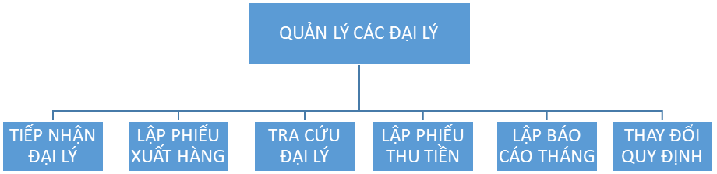

2.2.2 Bảng giải thích và mô tả các chức năng
- Tiếp nhận đại lý
- Thêm đại lý
- Mô tả: Khi khách hàng yêu cầu muốn làm đại lý con của đại lý, thì người quản lý sẽ thu thập thông tin của khách hàng như tên, loại, địa chỉ… Hệ thống sẽ kiểm tra xem loại đại lý này có thuộc “danh sách loại đại lý”, quận nhập vào có nằm trong “danh sách quận” và loại đại lý có nhỏ hơn hay bằng số đại lý tối đa.
- Luồng sự kiện: Người quản lý nhập các thông tin mà đại lý muốn thêm.
Kích chọn nút thêm
Hệ thống sẽ tự động kiểm tra.
Lưu vào cơ sở dữ liệu.
- Luồng cơ sở: Không có.
- Luồng phụ: Người quản lý nhập sai thông tin.
Hệ thống xuất thông báo .
- Cách thoát THSD: Nhấn nút thoát.
- Điều kiện trước: Người quản lý cần phải nhập đầy đủ thông tin về đại lý con.
- Điều kiện sau: Hệ thống lưu lại thông tin.

- Tìm đại lý
- Tên THSD: Tìm đại lý.
- Mô tả: Use case tìm đại lý cho phép người quản lý có thể tìm thông tin của một đại lý một cách nhanh chóng và chính xác. Người quản lý nhập thông tin về đại lý, nhấn nút tìm thì hệ thống sẽ hiển thị thông tin mà người quản lý yêu cầu.
- Luồng sự kiện: Nhập thông tin về đại lý.
Nhấn chọn nút tìm
Hệ thống hiển thị thông tin.
- Luồng cơ sở: Không có.
- Luồng phụ: Nhập sai thông tin.
Hệ thống thông báo tìm kiếm không thành công.
- Cách thoát THSD: Thoát.
- Điều kiện trước: Nhập thông tin.
- Điều kiện sau: Không có.
- Xóa đại lý
- Tên THSD: Xoá đại lý.
- Mô tả: Use case xóa đại lý cho phép người quản lý có thể xoá đại lý nào đó khi hệ thống không quản lý đại lý con này nữa. Người quản lý nhập thông tin về đại lý, nhấn nút xoá thì hệ thống sẽ xoá đại lý nà.
- Luồng sự kiện: Nhập thông tin về đại lý.
Nhấn chọn nút xoá
Hệ thống sẽ xoá thông tin và lưu lại thông tin.
- Luồng cơ sở: Không có.
- Luồng phụ: Nhập sai thông tin.
- Cách thoát THSD: Thoát.
- Điều kiện trước: Nhập thông tin.
- Điều kiện sau: Hệ thống lưu lại thông tin.
- Cập nhật đại lý
- Tên THSD: Cập nhật đại lý.
- Mô tả: Use case cập nhật đại lý cho phép người quản lý có thể bổ sung thông tin về đại lý nào đó. Người quản lý nhập thông tin về đại lý, nhấn nút cập nhật thì hệ thống sẽ tự động cập nhật và lưu vào trong cơ sở dữ liệu.
- Luồng sự kiện: Nhập thông tin về đại lý.
Nhấn chọn nút cập nhật
Hệ thống tự động cập nhật và lưu vào cơ sở dữ liệu.
- Luồng cơ sở: Không có.
- Luồng phụ: Nhập sai thông tin.
- Cách thoát THSD: Nhấn nút thoát.
- Điều kiện trước: Nhập thông tin.
- Điều kiện sau: Hệ thống lưu vào cơ sở dữ liệu.
- Thêm quận
- Tên THSD: Thêm quận
- Mô tả: Use case thêm quận cho phép người quản lý đại lý có thể quản lý các quận có thể có các đại lý con. Người quản lý nhập các thông tin về quận cần thêm, hệ thống sẽ kiểm tra quận này đã có trong cơ sở dữ liệu và có đúng với quy chế hay không. Hệ thống lưu các thông tin về quận cần thêm.
- Luồng sự kiện: Nhập thông quận
Hệ thống kiểm tra thông tin
Hệ thống lưu thông tin
- Luồng cơ sở: Không có.
- Luồng phụ: Không có:
Hệ thống thông báo không thành công
- Cách thoát THSD: Nhất nút thoát.
- Điều kiện trước: Nhập thông tin quận
- Điều kiện sau: Hệ thống lưu lại thông tin.
- Thêm loại đại lý
- Tên THSD: Thêm loại đại lý.
- Mô tả: Use case thêm đại lý cho phép người quản lý đại lý có thể quản lý các loại đại lý con. Người quản lý nhập các thông tin về quận cần thêm, hệ thống sẻ kiểm tra quậnnày đã có trong cơ sở dữ liệu và có đúng với quy chế hay không. Hệ thống lưu các thông tin về quậncần thêm.
- Luồng sự kiện: Nhập thông loại đại lý.
Hệ thống kiểm tra thông tin.
Hệ thống lưu thông tin.
- Luồng cơ sở: Không có.
- Luồng phụ: Không có:
Hệ thống thông báo không thành công
- Cách thoát THSD: Nhất nút thoát.
- Điều kiện trước: Nhập thông tin huyện.
- Điều kiện sau: Hệ thống lưu lại thông tin.
- Lập phiếu xuất hàng
- Lập phiếu xuất hàng
- Mô tả: Use case “Lập phiếu xuất hàng” cho phép người quản lý thực hiện lập phiếu xuất hàng.
- Luồng sự kiện: Người quản lý chọn chức năng lập phiếu xuất hàng.
Nhập các thông tin cần thiết.
Hệ thống sẽ lưu thông tin của phiếu xuất.
Thực hiện xuất hàng.
- Luồng cơ sở: Không có.
- Luồng phụ: Không có.
- Cáh thoát khỏi THSD: Nhấn nút thoát.
- Điều kiện trước: Người quản lý phải nhập thông tin.
- Điều kiện sau: Sau khi lập hoá đơn hệ thống sẽ lưu lại các thông tin.

- Xóa phiếu xuất hàng
- Tên THSD: Xoá phiếu xuất hang
- Mô tả: Use Case “ Xoá phiếu xuất hàng ” cho phép người quản lý thực hiện thao tác xoá phiếu xuất hàng.
- Luồng sự kiện: Người quản lý tuỳ chọn xoá phiếu xuất hàng.
Hệ thống xoá phiếu xuất hàng
- Luồng cơ sở: Không có.
- Luồng phụ: Không có.
- Cách thoát khỏi THSD: Nhấn nút thoát.
- Điều kiện trước: Nhập mã phiếu xuất hang.
- Điều kiện sau: Use case thực hiện xong sẽ xoá phiếu xuất hang và lưu lại thông tin.

- Tìm kiếm phiếu xuất hàng
- Tên THSD: Tìm kiếm phiếu xuất hàng
- Mô tả: Use Case “ Tìm kiếm phiếu xuất hàng ” cho phép người quản lý thực hiện thao tác tìm kiếm phiếu xuất hàng.
- Luồng sự kiện: Người quản lý tuỳ chọn tìm kiếm phiếu xuất hàng.
Hệ thống tìm kiếm phiếu xuất hàng
- Luồng cơ sở: Không có.
- Luồng phụ: Không có.
- Cách thoát khỏi THSD: Nhấn nút thoát.
- Điều kiện trước: Nhập mã phiếu xuất hàng.
- Điều kiện sau: Không có.
- Lập phiếu thu tiền
- Lập phiếu thu tiền
- Mô tả: Use case “lập phiếu thu tiền” cho phép người quản lý có thể
được thống kê số lượng các loại hàng xuất và giá thành của nó.
- Luồng sự kiện: Người quản lý chọn chức năng lập hoá đơn thu tiền.
Nhập các thông tin cần thiết.
Thực hiện lập hoá đơn.
- Luồng cơ sở: Không có.
- Luồng phụ: Nhập không đúng thông tin.
- Cách thoát khỏi hệ thống: Nhấn nút thoát.
- Điều kiện trước: Người quản lý đăng nhập vào hệ thống.
- Điều kiện sau: Hệ thống sẽ lưu thông tin.
- Tra cứu đại lý
- Tra cứu đại lý
- Mô tả: cho phép người dùng có thể tra cứu các đại lý gồm tên, địa chỉ , sdt, mặt hàng cung cấp..
- Luồng sự kiện : Người dùng nhập vào tên đại lý trên thanh tìm kiếm
Hệ thống trả về thông tin đại lý
- Luồng cơ sở: không có
- Luồng phụ : Nhập không đúng thông tin
- Điều kiện trước : Nhập đúng thông tin đại lý
- Điều kiện sau: Hệ thống đưa ra thông tin đại lý
- Lập báo cáo tháng
- Báo cáo doanh số tháng
- Mô tả : cho phép người dùng quản lý báo cáo các doanh thu trong tháng .
- Luồng sự kiện : Người quản lý chọn chức năng báo cáo doanh số .
Người quản lý nhập vào tháng để xem
Thực hiện danh sách báo cáo.
Người quản lý có thể thực hiện in báo cáo.
- Luồng cơ sở : không có.
- Luồng phụ : không có.
- Cách thoát :nhấn nút thoát.
- Điều kiện trước : người sử dụng phải đăng nhập vào hệ thống.
- Điều kiện sau : thực hiện xong sẽ trả về kết quả báo cáo doanh số.
- Báo cáo công nợ
- Mô tả : cho phép người quản lý báo cáo về các khoản nợ của các đại lý.
- Luồng sự kiện : Người quản lý chọn chức năng báo cáo doanh số .
Người quản lý nhập vào tháng để xem công nợ.
Thực hiện báo cáo .
Người quản lý có thể thực hiện in báo cáo.
- Luồng cơ sở : không có.
- Luồng phụ : không có.
- Cách thoát :nhấn nút thoát.
- Điều kiện trước : người sử dụng phải đăng nhập vào hệ thống.
-Điều kiện sau : thực hiện xong sẽ trả về kết quả báo cáo về công nợ của các đại lý.

2.2 Đặc tả và mô hình hóa nghiệp vụ (DFD Model)

2.2.1 Tiếp nhận đại lý
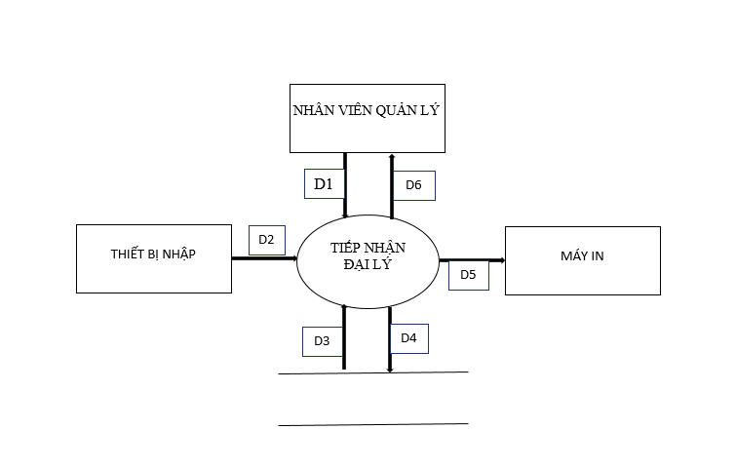
- Ý nghĩa từng dòng dữ liệu
D1: Thông tin về đại lý: Tên đại lý,loại đại lý,Số điện thoại, Địa chỉ,Quận,Ngày tiếp nhận đại lý
D2: Không có.
D3: Quận, Số lượng đại lý mỗi quận.
D4:D1
D5:D1
D6: Danh mục loại đại lý.
- Thuật toán xử lý
Bước 01: Kết nối dữ liệu.
Bước 02: Dọc D3 từ bộ nhớ phụ.
Bước 03: Nhận D1 từ người dung.
Bước 04: Kiểm tra quận có tồn tại không.
Bước 05: Kiểm tra quy định số lượng đại lý tại mỗi quận.
Bước 06: Nếu không thỏa tất cả quy định thì tới bước 09.
Bước 07: Lưu D4 xuống bộ nhớ phụ.
Bước 08: Xuất D5 ra máy in.
Bước 09: Đóng kết nối cơ sở dữ liệu.
Bước 10: Kết thúc.

2.2.2 Lập phiếu xuất hàng
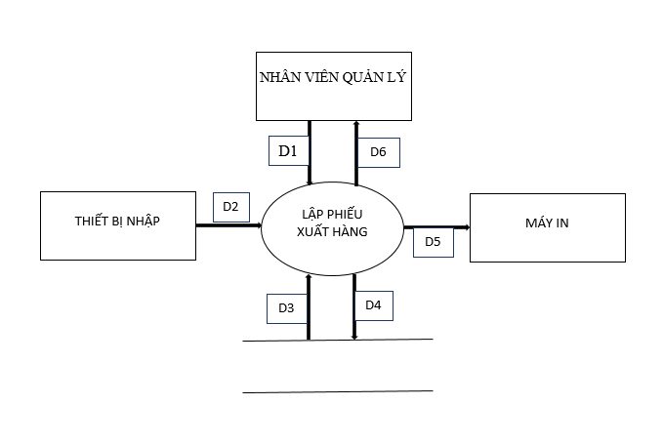
- Ý nghĩa từng dòng dữ liệu
D1: -Thông tin về đại lý : Tên đại lý.
-Thông tin về các mặt hàng của đại lý : Tên mặt hàng, Đơn vị tính của mỗi mặt hàng ,Số lượng mỗi mặt hàng,Đơn giá mỗi mặt hàng,Tiền mỗi mặt hàng.
-Thông tin quá trình xuất hàng : Số tiền đại lý chi trả , số tiền đại lý nợ,Ngày lập phiếu.
D2:Không có .
D3:Danh sách các mặt hàng,danh sách các loại đơn vị tính,danh sách các loại đại lý,số tiền nợ tối đa mỗi loại đại lý.
D4:D1
D5:D1
D6: Danh mục các đại lý.
- Thuật toán xủ lý :
Bước 01: Kết nối dữ liệu.
Bước 02: Dọc D3 từ bộ nhớ phụ.
Bước 03: Nhận D1 từ người dung.
Bước 04: Kiểm tra quận có tồn tại không.
Bước 05: Kiểm tra quy định số lượng đại lý tại mỗi quận.
Bước 06: Nếu không thỏa tất cả quy định thì tới bước 09.
Bước 07: Lưu D4 xuống bộ nhớ phụ.
Bước 08: Xuất D5 ra máy in.
Bước 09: Đóng kết nối cơ sở dữ liệu.
Bước 10: Kết thúc.

2.2.3 Tra cứu đại lý
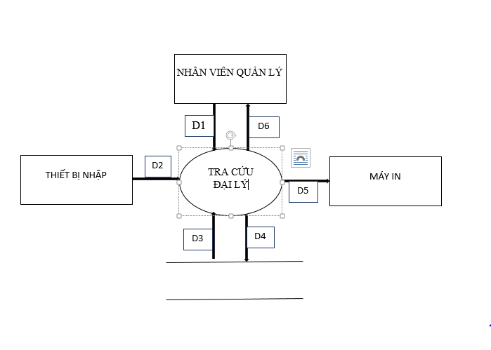
- Ý nghĩa từng dòng dữ liệu:
D1: Tiêu chuẩn tìm đại lí ít nhất một trong các thông tin sau: tên,mã, loại,quận)
D2: Không có
D3: Danh sách các đại lí cùng các thông tin liên quan thỏa tiêu chuẩn tìm kiếm( tên, mã, loại , quận)
D4: D1
D5 : D4
D6: Danh mục đại lí
- Xử lý:
B1: Kết nối dữ liệu
B2: Đọc D3 từ bộ nhớ phụ
B3: Nhận D1 từ người dùng
B4: Kiểm tra danh sách cần tìm có thỏa ít nhất 1 trong các tiêu chuẩn tìm kiếm không nếu không nhảy xuống bước 7
B5: Lưu D4 xuống bộ nhớ phụ
B6: Xuất D5 ra màn hình
B7: Đóng kết nối cơ sở dữ liệu
B8: Kết thúc.

2.2.4 Lập phiếu thu tiền

2.2.5 Lập báo cáo tháng
- Báo cáo công nợ
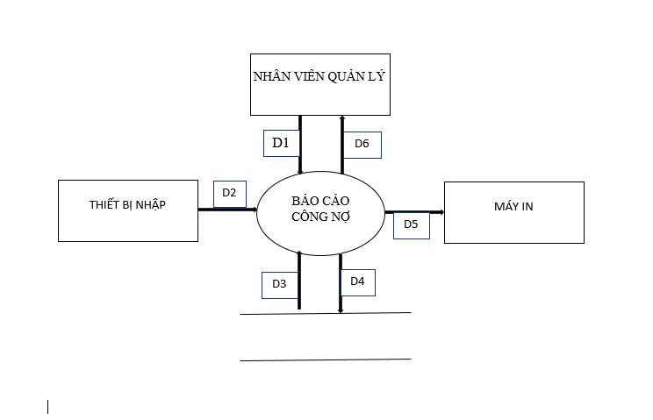
- Ý nghĩa từng dòng dữ liệu
D1 : Thông tin đại lí : tên,nợ đầu, phát sinh, nợ cuối,tổng trị giá
D2: Không có
D3: Danh sách các đại lí: Nợ đầu, nợ cuối.
D4: D1
D5: D4
D6: Danh sách báo báo công nợ
- Thuật toán xử lí:
B1: Kết nối dữ liệu
B2: Đọc D3 từ bộ nhớ phụ
B3: Nhận D1 từ người dùng
B4: Tính tổng nợ đầu nợ cuối nếu lớn hơn tổng trị giá thì xuống bước 7
B5: Lưu D4 xuốn bộ nhớ phụ
B6: Xuất D5 ra màn hình
B7: Đóng kết nối cơ sở dữ liệu
B8: Kết thúc.

- Báo cáo doanh số
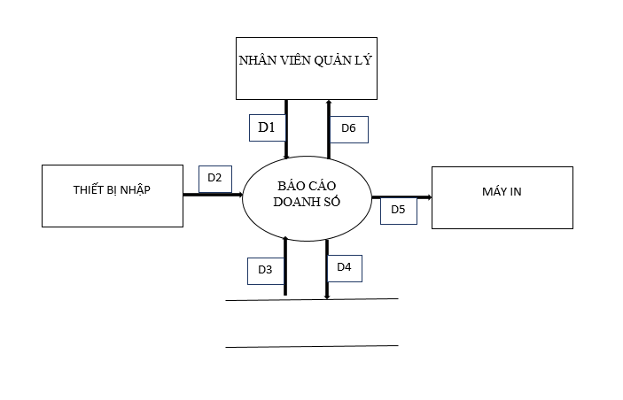
- Ý nghĩa từng dòng dữ liệu
D1: Thông tin đại lí sử dụng sản phẩm trong tháng: Tên
D2: Không có
D3: Danh sách đại lí: Tổng số phiếu xuất,trị giá và tỉ lệ
D4: D1
D5: D4
D6: Danh sách báo cáo doanh số.
- Thuật toán xử lí:
B1: Kết nối dữ liệu
B2: Đọc D3 từ bộ nhớ phụ
B3: Nhận D1 từ người dùng
B4: Tính tổng số phiếu xuất, trị giá và tỉ lệ
B5: Lưu D4 xuống bộ nhợ phụ
B5: Xuất D5 ra màn hình
B6: Đóng kết nối cơ sở dữ liệu
B7: Kết thúc.

2.2.6 Thay đổi quy định

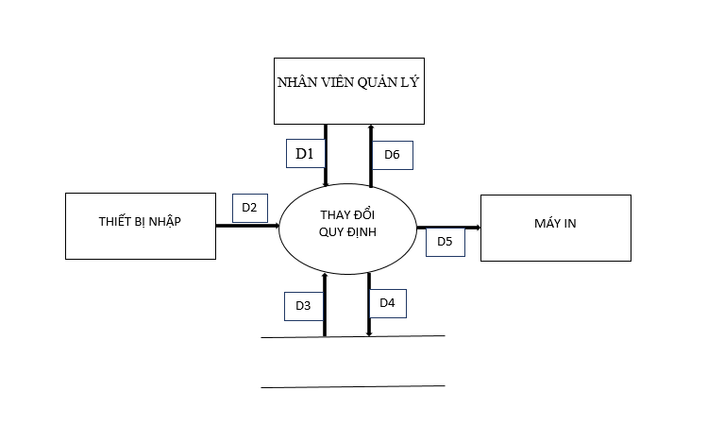
- Ý nghĩa từng dòng dữ liệu
D1: Nhận quy định từ người dùng.
D2:Không có .
D3:Không có.
D4:D1
D5:Không có
D6: Danh mục các đại lý
- Thuật toán xử lý

2.3 Mô hình hóa dữ liệu (ERD Model)

CHƯƠNG 3

THIẾT KẾ

3.1 Thiết kế giao diện

3.2 Thiết kế xử lý

3.3 Thiết kế dữ liệu

3.3.1 Sơ đồ RD cả hệ thống

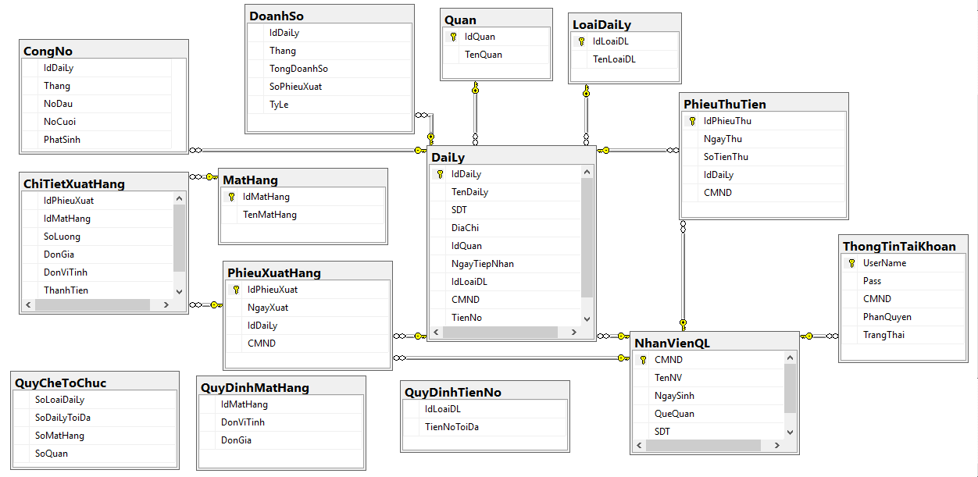

3.3.2 Giải thích từng bảng

- Bảng ThongTinTaiKhoan :

Trường | Kiểu dữ liệu | Khóa và rang buộc toàn vẹn | Giải thích
UserName | VARCHAR(50) | -PRIMARY KEY -NOT NULL | Tên đăng nhập để sử dụng phần mềm.
Pass | VARCHAR(50) | -NOT NULL | Mật khẩu để đăng nhập vào phần mềm.
CMND | VARCHAR(50) | -NOT NULL | Chứng minh thư của nhân viên đăng nhập.
PhanQuyen | INT | -NOT NULL  -DEFAULT 1 | Quyền sử dụng một số chức năng trong phần mềm.
TrangThai | INT | -NOT NULL | Trạng thái đăng nhập của user hoạt động bình thường hay đã bị block bởi admin.

- Bảng NhanVienQL :

Trường | Kiểu dữ liệu | Khóa và rang buộc toàn vẹn | Giải thích
CMND | VARCHAR(50) | -PRIMARY KEY -NOT NULL | Số chứng minh thư của nhân viên.
TenNV | NVARCHAR(50) | -NOT NULL | Họ tên của nhân viên quản lý.
NgaySinh | DATE | - NOT NULL | Ngày sinh của nhân viên quản lý.
QueQuan | NVARCHAR(100) | - NOT NULL | Quê quán của nhân viên quản lý.
SDT | VARCHAR(50) | - NOT NULL | Số điện thoại của nhân viên quản lý

- Bảng Quận :

Trường | Kiểu dữ liệu | Khóa và rang buộc toàn vẹn | Giải thích
IdQuan | VARCHAR(50) | -PRIMARY KEY -NOT NULL  -IDENTITY | ID của quận.
TenQuan | NVARCHAR(50) | -NOT NULL | Tên của quận.

- Bảng LoaiDaiLy :

Trường | Kiểu dữ liệu | Khóa và rang buộc toàn vẹn | Giải thích
IdLoaiDL | INT | -PRIMARY KEY -NOT NULL  -IDENTITY | ID của loại đại lý.
TenLoaiDL | NVARCHAR(50) | -NOT NULL | Tên của loại đại lý.

- Bảng MatHang :

Trường | Kiểu dữ liệu | Khóa và rang buộc toàn vẹn | Giải thích
IdMatHang | INT | -PRIMARY KEY -NOT NULL  -IDENTITY | ID của mặt hàng.
TenMatHang | NVARCHAR(50) | -NOT NULL | Tên của mặt hàng.

- Bảng DaiLy :

Trường | Kiểu dữ liệu | Khóa và rang buộc toàn vẹn | Giải thích
IdDaiLy | INT | -PRIMARY KEY -NOT NULL  -IDENTITY | ID của đại lý.
TenDaiLy | NVARCHAR(50) | -NOT NULL | Tên của đại lý.
SDT | NVARCHAR(50) | - NOT NULL | Số điện thoại của đại lý.
DiaChi | NVARCHAR(100) | -NOT NULL | Địa chỉ của đại lý.
IdQuan | INT | -NOT NULL  - FOREIGN KEY | ID của quận.
NgayTiepNhan | DATE | -NOT NULL | Ngày tiếp nhận đại lý.
IdLoaiDL | INT | -NOT NULL  - FOREIGN KEY | ID của loại đại lý.
CMND | VARCHAR(50) | -NOT NULL  - FOREIGN KEY | Chứng minh thư của nhân viên tiếp nhận
TienNo | FLOAT | -NOT NULL  -DEFAULT 0 | Tiền nợ của đại lý.

- Bảng PhieuThuTien :

Trường | Kiểu dữ liệu | Khóa và rang buộc toàn vẹn | Giải thích
IdPhieuThu | INT | -PRIMARY KEY -NOT NULL  -IDENTITY | ID của phiếu thu.
NgayThu | DATE | -NOT NULL | Ngày thu tiền.
SoTienThu | FLOAT | - NOT NULL | Số tiền thu.
IdDaiLy | INT | -NOT NULL  - FOREIGN KEY | ID của đại lý.
CMND | VARCHAR(50) | -NOT NULL  - FOREIGN KEY | Chứng minh thư của nhân viên lập phiếu thu.

- Bảng PhieuXuatHang :

Trường | Kiểu dữ liệu | Khóa và rang buộc toàn vẹn | Giải thích
IdPhieuXuat | INT | -PRIMARY KEY -NOT NULL  -IDENTITY | ID của phiếu xuất.
NgayXuat | DATE | -NOT NULL | Ngày xuất hàng.
IdDaiLy | INT | -NOT NULL  - FOREIGN KEY | ID của đại lý.
CMND | VARCHAR(50) | -NOT NULL  - FOREIGN KEY | Chứng minh thư của nhân viên lập phiếu thu.

- Bảng ChiTietXuatHang :

Trường | Kiểu dữ liệu | Khóa và rang buộc toàn vẹn | Giải thích
IdPhieuXuat | INT | -NOT NULL  - FOREIGN KEY | ID của phiếu xuất.
IdMatHang | INT | -NOT NULL  - FOREIGN KEY | ID của mặt hàng.
SoLuong | INT | - NOT NULL | Số lượng mặt hàng.
DonGia | FLOAT | -NOT NULL | Đơn giá.
DonViTinh | NVARCHAR(20) | -NOT NULL | Đơn vị tính của mặt hàng.
ThanhTien | FLOAT | -NOT NULL | Tổng tiền của phiếu xuất.

- Bảng CongNo :

Trường | Kiểu dữ liệu | Khóa và rang buộc toàn vẹn | Giải thích
IdDaiLy | INT | -NOT NULL  - FOREIGN KEY | ID của đại lý.
Thang | INT | -NOT NULL | Công nợ của tháng.
NoDau | FLOAT | - NOT NULL | Nợ đầu.
NoCuoi | FLOAT | -NOT NULL | Nợ cuối.
PhatSinh | FLOAT | -NOT NULL | Nợ phát sinh.

- Bảng DoanhSo :

Trường | Kiểu dữ liệu | Khóa và rang buộc toàn vẹn | Giải thích
IdDaiLy | INT | -NOT NULL  - FOREIGN KEY | ID của đại lý.
Thang | INT | -NOT NULL | Doanh số của tháng.
TongDoanhSo | FLOAT | - NOT NULL | Tổng doanh số trong tháng.
SoPhieuXuat | INT | -NOT NULL | Số phiếu xuất trong tháng.
TyLe | FLOAT | -NOT NULL | Tỷ lệ của giao dịch của đại lý trong tháng.

- Bảng QuyDinhTienNo :

Trường | Kiểu dữ liệu | Khóa và rang buộc toàn vẹn | Giải thích
IdLoaiDL | INT | -NOT NULL | ID của loại đại lý.
TienNoToiDa | FLOAT | -NOT NULL | Quy định số tiền nợ tối đa mà đại lý có thể nợ.

- Bảng QuyDinhMatHang :

Trường | Kiểu dữ liệu | Khóa và rang buộc toàn vẹn | Giải thích
IdMatHang | INT | -NOT NULL | ID của mặt hàng.
DonViTinh | NVARCHAR(50) | -NOT NULL | Quy định đơn vị tính của mặt hàng.
DonGia | FLOAT | -NOT NULL | Quy định đơn giá của mặt hang.

- Bảng QuyCheToChuc :

Trường | Kiểu dữ liệu | Khóa và rang buộc toàn vẹn | Giải thích
SoLoaiDaiLy | INT | -NOT NULL | Quy định số lượng loại đại lý cho phép.
SoDaiLyToiDa | INT | -NOT NULL | Quy định số lượng đại lý cho phép.
SoMatHang | INT | -NOT NULL | Quy định số mặt hang cho phép.
SoQuan | INT | -NOT NULL | Quy định số quận cho phép.

3.4 Thiết kế kiến trúc

3.4.1 Mô hình tổng thể kiến trúc
Toàn bộ hệ thống phần mềm được thế kế theo mô hình 3-layer.

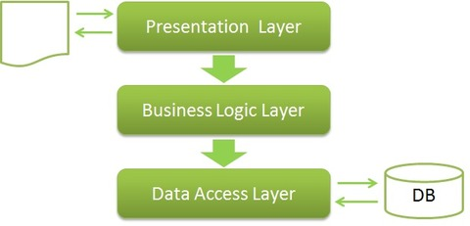

- Ưu điểm :
Việc phân chia thành từng lớp giúp cho code được tường minh hơn. Nhờ vào việc chia ra từng lớp đảm nhận các chức năng khác nhau và riêng biệt như giao diện, xử lý, truy vấn thay vì để tất cả lại một chỗ. Nhằm giảm sự kết dính.
Dễ bảo trì khi được phân chia, thì một thành phần của hệ thống sẽ dễ thay đổi. Việc thay đổi này có thể được cô lập trong 1 lớp, hoặc ảnh hưởng đến lớp gần nhất mà không ảnh hưởng đến cả chương trình.
Dễ phát triển, tái sử dụng
Dễ bàn giao. Nếu mọi người đều theo một quy chuẩn đã được định sẵn, thì công việc bàn giao, tương tác với nhau sẽ dễ dàng hơn và tiết kiệm được nhiều thời gian.
Dễ phân phối khối lượng công việc. Mỗi một nhóm, một bộ phận sẽ nhận một nhiệm vụ trong mô hình 3 lớp. Việc phân chia rõ ràng như thế sẽ giúp các lập trình viên kiểm soát được khối lượng công việc của mình.

- Nhược điểm :
Tốn nhiều thời gian để cài đặt.

3.4.2 Danh sách các package và tương tác giữa chúng
- Danh sách các package

DAL_QuanLyDaiLy
BUS_QuanLyDaiLy

GUI_QuanLyDaiLy
DTO_QuanLyDaiLy

GUI_QuanLyDaiLy liên kết tới đượcc BUS_QuanLyDaiLy và DTO_QuanLyDaiLy.

BUS_QuanLyDaiLy liên kết tới được DAL_QuanLyDaiLy và DTO_QuanLyDaiLy.

DAL_QuanLyDaiLy chỉ liên kết tới DTO_QuanLyDaiLy.

- Tương tác giữa chúng
GUI_QuanLyDaiLy chứa các form giao diên để user giao tiếp gửi đi thông tin và yêu cầu. Tại đây các thông tin sẽ được kiểm tra, nếu OK chúng sẽ được chuyển xuống BUS_QuanLyDaiLy xử lý.
Tại BUS_QuanLyDaiLy gồm các class có chức năng nhào nặn, tính toán theo đúng yêu cầu GUI_QuanLyDaiLy đã gửi, nếu không cần đến Database thì sẽ gửi trả kết quả về GUI_QuanLyDaiLy, ngược lại nó sẽ đẩy dữ liệu (thông tin đã xử lý) xuống DAL_ QuanLyDaiLy.
DAL_ QuanLyDaiLy gồm các class có chức năng thao tác với Database và trả kết quả về cho BUS_QuanLyDaiLy.
DTO_QuanLyDaiLy gồm các class mô hình hoá lại các đối tượng lưu trữ trong database nhằm mục đính dễ dàng trung chuyển dữ liệu giữa các layer

CHƯƠNG 4

CÀI ĐẶT

4.1 Công nghệ sử dụng
- Ngôn ngữ lập trình C# :
C# là một ngôn ngữ cấp cao và thuần hướng đối tượng, hỗ trợ rất mạnh trong việc xây dựng các ứng dụng trên môi trường Windows. Đối với những lập trình viên đã từng sử dụng qua C, C++, hoặc Java, việc nắm bắt và sử dụng C# một cách hiệu quả là khá dễ dàng và ít tốn thời gian.
Mã nguồn được viết bằng ngôn ngữ C# sẽ được dịch sang một ngôn ngữ tầm trung (Intermediate Language) phù hợp với các đặc tả của Common Language Infrastructure (CLI), và được lưu trữ trong các tập tin thực thi (thường có đuôi là .exe hay .dll).

4.2 Vấn đề khi cài đặt
- Cài đặt giao diện
Những component thường bị vỡ vị trí khi phóng to hoặc thu nhỏ màn hình khiến cho việc thiết kế trở nên phức tạp.
- Cài đặt các lớp nghiệp vụ
Một vài vấn đề về việc thiết kế các lớp hợp lý và đồng nhất.

CHƯƠNG 5

KIỂM THỬ

5.1 Unit Test
Để đảm bảo chất lượng của chương trình, từng lớp sẽ được kiểm tra một cách riêng rẽ bằng phương pháp hộp trắng. Người tiến hành sẽ là những người trực tiếp cài đặt các lớp và phương thức ấy

5.2 Integration Test
Kiểm tra sự liên kế giữa các hàm các màn hình với nhau dựa trên các chức năng yêu cầu.

5.3 System Test
Hệ thống sẽ được kiểm tra theo phương pháp hộp đen. Tức là dựa vào những đặc tả và yêu cầu của hệ thống đã thu thập được từ đầu để kiểm tra output chung của hệ thống mà không cần quan tâm đến việc thực hiện bên trong của chúng.

CHƯƠNG 6

TỔNG KẾT

Phần mềm bước đầu đã được phát triển đi đúng theo dự tính và kế hoạch. Tuy gặp khá nhiều khó khăn trong vấn đề tiếp cận với công nghệ lập trình mới,cũng như thời gian biểu của các thành viên trong nhóm không đồng nhất,nhiều ý kiến trái chiều khi bàn luận nhưng cuối cùng nhóm vẫn đảm bảo được các tiến độ làm việc đã đặt ra.

6.1 Nhận xét và đánh giá
Trong thời gian có hạn,việc hoàn thành dự án đã vượt qua được nhiều thử thách nhất định nhưng phần mềm vẫn còn nhiều điểm có thể cải tiến nhằm nâng cao chất lượng phục vụ và trải nghiệm của người dùng:
- Cải tiến giao diện người dùng.
- Mở rộng nhiều tính năng nâng cao hơn,hỗ trợ người dùng nhiều hơn.

6.2 Phân rã công việc

No. | Công việc | Assign To |  | % Finished
1 | Tìm hiểu sơ bộ & đăng ký đồ án | Khánh,Vũ,Linh |  | 100%
2 | Tìm hiểu công nghệ liên quan | Khánh,Vũ,Linh |  | 100%
I. VIẾT BÁO CÁO
3 | Chương 1 – Hiện trạng
4 | 1.1. Hiện trạng tổ chức | Khánh |  | 100%
5 | 1.2. Hiện trạng nghiệp vụ | Vũ |  | 100%
6 | 1.3. Hiện trạng tin học | Linh |  | 100%
7 | Chương 2: Phân tích
8 | 2.1. Lượt đồ phân rã chức năng | Khánh,Vũ |  | 100%
9 | 2.2. Đặc tả và mô hình hóa nghiệp vụ | Khánh,Linh |  | 100%
10 | 2.3 Mô hình hoá dữ liệu | Vũ,Linh
11 | Chương 3: Thiết kế
12 | 3.1. Thiết kế giao diện | Linh |  | 100%
13 | 3.2. Thiết kế xử lý | Vũ |  | 100%
14 | 3.3 Thiết kế dữ liệu | Khánh |  | 100%
15 | 3.4 Thiết kế kiến trúc | Khánh |  | 100%
16 | Chương 4: Cài đặt
17 | 4.1. Công nghệ sử dụng | Vũ,Khánh |  | 100%
18 | 4.2. Vấn đề khi cài đặt | Linh,Vũ |  | 100%
19 | Chương 5: Kiểm thử
20 | 5.1. Unit Test | Khánh |  | 100%
21 | 5.2. Integration Test | Linh |  | 100%
22 | 5.3. System Test | Vũ |  | 100%
23 | Chương 6: Tổng kết | Linh,Vũ |  | 100%
24 | Tài liệu tham khảo | Linh,Vũ |  | 100%
II. LẬP TRÌNH
25 | 1.Thiết kế database trong sql server | Khánh
26 | 2.Thiết kế module
27 | 2.1 Thao tác với database  DAL_QuanLyDaiLy  DTO_QuanLyDaiLy | Khánh | 100%
28 | 2.2 Thiết kế form giao diện  GUI_QuanLyDaiLy | Linh | 100%
29 | 2.3 xử lý logic  BUS_QuanLyDaiLy  GUI_QuanLyDaiLy | Vũ | 100%

TÀI LIỆU THAM KHẢO
- http://www.imicrosoft.edu.vn/tin-tuc-cong-nghe/27819/lap-trinh-c-mo-hinh-3-lop-trong-c.html
- https://sethphat.com/sp-269/c-mo-hinh-3-lop-don-gian
- https://www.w3schools.com/sql/default.asp
- http://luanvan.co/luan-van/phan-mem-quan-ly-nha-hang-51787/

